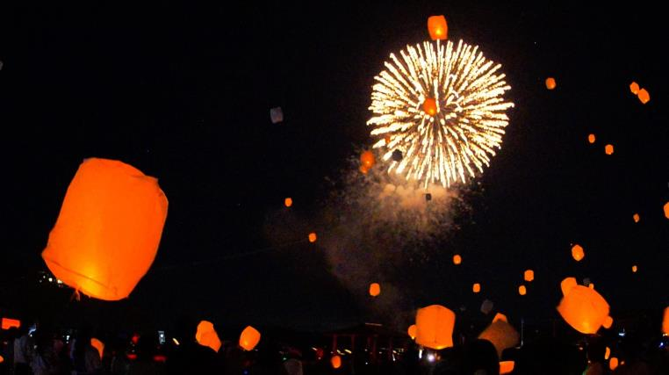
第６４回長谷部まつり
ランタン打ち上げ参加者募集

来る７月１９日(日)に開催する「第６４回長谷部まつり」
において、震災の犠牲者の追悼、早期の復旧復興を願い
ランタンの打ち上げを実施します。
つきましては、下記のとおり参加者を募集いたしますので、
期限までに申込書の提出をお願いします。
今年はランタンの個数に制限は設けませんが、申し込み数が
上限に達した場合は制限をかける場合がございますので、ご了承ください。
なお、開催当日雨天となった場合は8月下旬に順延となります。
記
１．日 時 令和８年７月１９日（日）２０時００分～
２．場 所 シンボルロード～商店街一帯
３．参 加 費 無料（町内在住に限る）
４．ランタン 制限は設けませんが、上限に達した場合は制限を設けます。
５．申込締切 令和８年６月１２日（金）※希望する方のみ提出
６．提 出 先 学校または保育施設、役場観光交流課のいずれかへ提出
７．注意事項 就学未満児・小学生が参加される場合は、必ず保護者の方が付き添ってください。
集合時間や場所については、後日案内いたします。

第６４回 長谷部まつり ランタン打ち上げ参加申込書

【提出先】学校または保育施設、役場観光交流課のいずれかへ提出 ※６月１２日(金)期限
申込者（代表）
住所（代表）
緊急時連絡先 |  | 代表者との関係
参加人数 |  | ランタン個数
参加予定の方との関係 | □ 同居家族 | □ 同居以外の親族 | □ 知人・友人
※ご記入いただいた情報は、目的以外に使用せず、事業終了後に破棄いたします。
ランタン個数については、上限に達した場合、ご希望に沿えない場合があります。
また、申込期限終了後に、希望された方へ集合時間等の案内を送付いたします。

